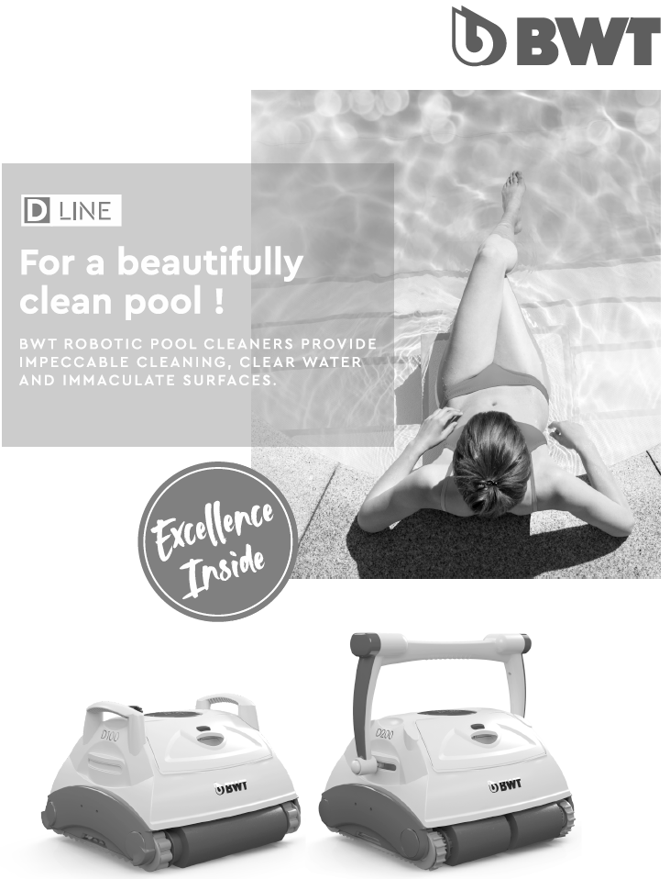

Pre dokonale čistý bazén!

ROBOTICKÉ ČISTIČE BWT DÔKLADNE VYČISTIA, VYTVORIA PRIEZRAČNÚ VODU A DOKONALÉ POVRCHY.

Špičkové technológie

2 ROKY ZÁRUKA
V zmysle legislatívneho dekrétu 1/2007 zo dňa 16. novembra, v ktorom je schválené aktualizované znenie Zákona o ochrane spotrebiteľa a užívateľa, spoločnosť BWT ponúka zákazníkom na svoje produkty dvojročnú záruku, ktorá začína plynúť dňom doručenia dodávateľom. Nezávisle od ustanovenia legislatívneho dekrétu podlieha táto záruka ustanoveniam, ktoré sú uvedené v týchto záručných podmienkach.
Platnosť tejto záruky sa vzťahuje na všetky členské štáty Európskej únie s prihliadnutím na právne obmedzenia v jednotlivých štátoch, a to v súlade s pravidlami pre ich uplatnenie.
Zákonná záruka sa týka všetkých prvkov a príslušenstva vrátane energetických zdrojov, čerpadiel, motorov, elektrických vodičov, kief, pásov, rukovätí, kolies, vreciek, diaľkového ovládača a ďalších súčastí produktu.
Záručné podmienky:
Na produkty sa vzťahuje zákonná a predajná záruka v prípade, že zákazník problém oznámi do dvoch mesiacov od jeho zistenia. Aby zákonná záruka platila, spotrebiteľ musí
kontaktovať:
- autorizovanú technickú asistenčnú službu uvedenú v priloženom zozname, ktorá bude spotrebiteľa informovať o ďalšom postupe, alebo
- dodávateľa, u ktorého bol produkt zakúpený, a ten poskytne spotrebiteľovi ďalšie informácie.

Autorizovaná technická asistenčná služba
BWT odporúča (ale nevyžaduje), aby údržbu a opravy vykonávala autorizovaná technická asistenčná služba BWT. Ak produkt zloží, rozoberie, upraví alebo opraví osoba, ktorá nie je autorizovaným poskytovateľom technickej pomoci, tak právna ani predajná záruka NEPLATÍ.
Záruka NEBUDE ovplyvnená v prípadoch svojpomocných opráv, ktoré sú uvedené a odporučené v návode na použitie.
V tejto záruke sú zahrnuté opravy alebo vrátenie a výmena produktu v zmysle zákona. Všetky opravy kryté zárukou musí vykonať technická asistenčná služba na základe autorizácie spoločnosťou BWT.
Agenti, zástupcovia alebo distribútori NEMAJÚ povolenie na predĺženie alebo úpravu platnosti záruky v mene spoločnosti BWT.
Výnimky:
Zákonná alebo predajná záruka poskytovaná spoločnosťou BWT nebude v žiadnom prípade platiť, pokiaľ bude nedostatok alebo nefunkčnosť produktu spôsobená následkom týchto vplyvov:
- Neoprávnená úprava produktu;
- Nesprávne používanie, nevhodné používanie alebo nedbalosť;
- Poškodenie spôsobené vyššou mocou alebo náhodnými okolnosťami;
- Použitie slanej vody s koncentráciou vyššou ako 5 000 ppm (0,5 %)
- Nevykonanie preventívnej údržby uvedenej v návode na použitie;
- Použitie produktu v ktoromkoľvek inom prostredí okrem súkromných rezidentských bazénov.
Spoločnosť BWT v tom prípade za žiadnych okolností v rámci zákonnej alebo právnej záruky nezodpovedá za poškodenie bazéna, jeho povrchu alebo príslušenstva spôsobeného použitím a/alebo prevádzkou čističa bazénov BWT.

Rýchly návod na použitie

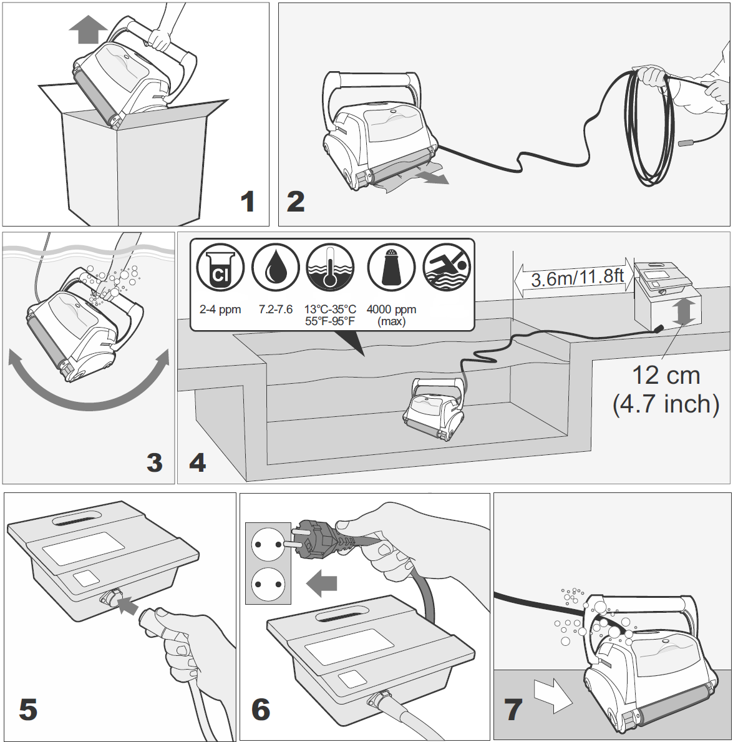
NEPLÁ-VAŤ
NaCl
Teplota
pH
Chlór

Rýchly návod na použitie
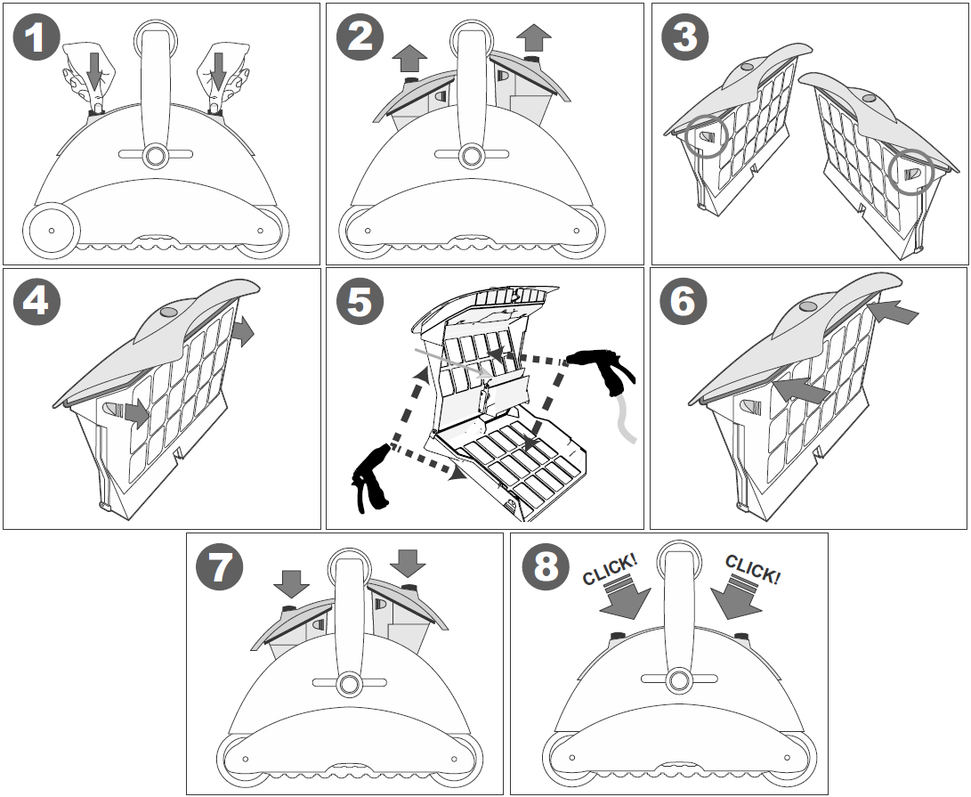
Záklopka

- Tento čistič bazénov používajte len s priloženým napájacím zdrojom. Používajte len napájací zdroj typu AQ11070W100 alebo AQ21071W100. VŽDY POUŽÍVAJTE ORIGINÁLNE NÁHRADNÉ DIELY

DÔLEŽITÉ BEZPEČNOSTNÉ POKYNY
VŠETKY POKYNY SI PREČÍTAJTE A REŠPEKTUJTE ICH

UPOZORNENIE: Zdroj nezapájajte do zásuvky, ani nezapínajte napájanie, ak nie je robot celkom ponorený vo vode. Ak nebude čistič fungovať vo vode, tento sa okamžite poškodí a zanikne záruka.
Po skončení čistiaceho cyklu čistič ponechajte v bazéne ešte 15 až 20 minút. Počas tejto doby sa motory adekvátne ochladia. Čistič nenechávajte vo vode nepretržite. Skôr ako čistič vyberiete z bazéna, nezabudnite vypnúť napájanie a odpojiť ho od prúdu.

VAROVANIE: Čistič sa nesmie používať, pokiaľ sa vo vode nachádzajú osoby. Čistič je určený len na použitie v bazéne.

Bezpečnostné upozornenie
-. Jednotka musí byť napájaná zo zdroja s prúdovým chráničom (RCD) a zostatkový prúd nesmie pri menovitom prevádzkovom napätí presiahnuť 30 mA
- Pripojenie k elektrickému napájaniu musí korešpondovať s miestnymi a národnými
nariadeniami pre elektroinštaláciu.
-. V dôsledku nesprávnej manipulácie s prístrojom môže uniknúť mazivo.
-. Ak sa poškodí napájací kábel, tento je nutné nahradiť špeciálnym káblom alebo súpravou, tieto vám dodá výrobca alebo jeho servisný zástupca.

Toto zariadenie smú používať deti staršie ako 8 rokov a osoby so zníženými fyzickými, zmyslovými alebo duševnými schopnosťami alebo nedostatočnými skúsenosťami a znalosťami len vtedy, ak budú mať zabezpečený dozor a budú poučené, ako zariadenie bezpečne používať, pričom musia pochopiť riziká vyplývajúce z používania zariadenia. Deti sa nesmú so zariadením hrať. Deti nesmú zariadenie čistiť a vykonávať na ňom údržbu bez dozoru.
VAROVANIE: V záujme zabránenia poškodenia elektrickej zásuvky a prípadného zásahu elektrickým prúdom používajte prúdové chrániče typu GFCI v USA alebo RCD v Európe.

TIETO POKYNY SI ODLOŽTE

Pozn.ámky

BK0019125

Podrobnejšie informácie získate zoskenovaním nižšie uvedeného QR kódu

